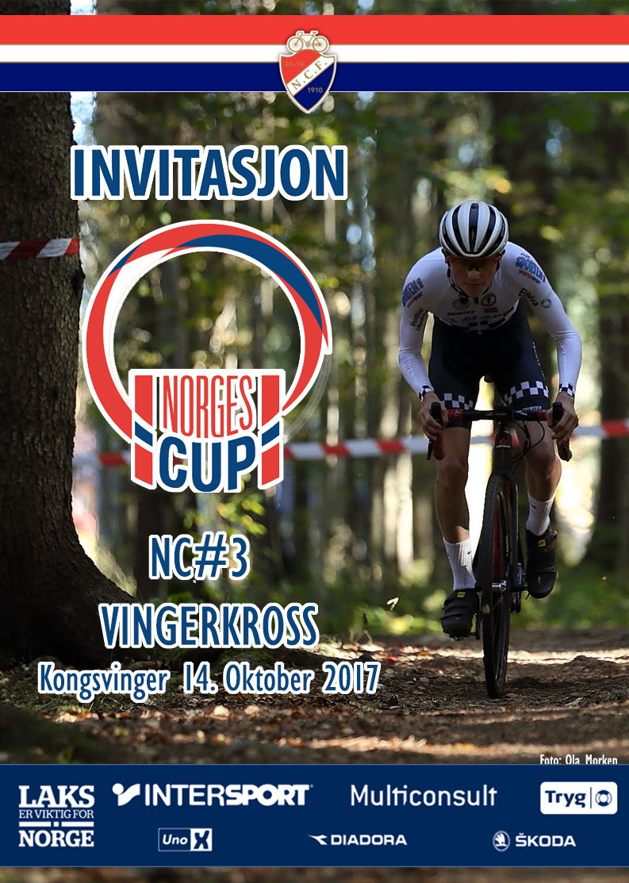
RITTNAVN
DATO
ARRANGØRKLUBB

 | Hvem hva og hvor?
Sted | Langeland skole.  Parkering på Langeland skole og sentrum barnehage.  Sekretariat og garderober er på samme sted.
Påmelding | Vi bruker eqtiming  Link: https://reg.eqtiming.no/?EventUID=37606&lang=norwegian  Etteranmelding etter fredag 13/10 kl 23:59, mot dobbel startkontingent.  Rekrutter under 10 år trenger ikke melde seg på. Kun oppmøte. Gratis deltakelse.  NB! Startkontingent må være betalt før påmelding er gyldig. De som ikke har betalt innen fredag 13/10, kl 23:59 strykes fra listen og må etteranmelde seg.
Klasser | Åpen klasse:  - Mosjonistklasser fra 8 år og eldre..  - Alle typer sykler er tillatt.  - Klubbmesterskap Glåmdal SK terreng  CX-klasser:  - M/K 15-16, NorgesCup M/K Junior, NorgesCup M/K Senior  - Mastercup M/K 30-39, 40-49, 50-59 og 60+  - Trim M/K Sportsklasse 17+  - CX klasse betyr at kun syklekross sykler er tillatt.  Sjekk utstyrsregelverket til forbundet.
Seeding | For M Junior og M Senior  - På første NC ritt seedes disse klassene basert på fjorårets NC sluttstilling.  - Deretter seedes de basert på inneværende års NC sammendrag.  - UCI poeng fra inneværende sesong seedes foran NC poeng.  - I M Junior stiller M 15-16 seg opp bak juniorene i fri oppstilling.  For M Master  - Klassene starter samlet og seedes samlet. På første ritt seedes de på bakgrunn av fjorårets NC sluttstilling.  - Deretter seedes de basert på inneværende års NC sammendrag.  - M Sport stiller seg opp bak Masters.  For K Junior og K Senior  - Klassene starter samlet og seedes samlet. På første ritt seedes de på bakgrunn av fjorårets NC sluttstilling.  - Deretter seedes de basert på inneværende års NC sammendrag.  - K Master, K Sport og K 15-16 stiller seg opp bak (fri oppstilling)  NB: Møt senest 10 min før start til opprop for å beholde plassen!  Øvrige klasser: Fri oppstilling / ingen seeding.
Premiering | Medaljeseremoni for alle klasser:  - Full premiering inntil 12 år.  - 1/3 premiering over 12 år  Sammenlagtpremie i Syklekross cupen for Junior og Senior klasse i henhold til NCF sitt oppsett. Deles ut når cupen er gjennomført.  Egen premieutdeling for klubbmesterskap Glåmdal SK
Uttaksregler: | Uttaksregler for innkjørte ryttere:  - M Senior: Uttak etter 80%-regelen  - I øvrige klasser kjører alle til vinneren er i mål. Deretter tas alle i mål.

RITTPROGRAM
Klasser | Kjøretid (minutter) |  | Starttid | Målgang
HEAT 0 - ÅPEN KLASSE
M10 - Åpen klasse | 1 runde |  | 09:30 | 09:40
K10 - Åpen klasse | 1 runde |  | 09:30 | 09:40
M11-12 - Åpen klasse | 2 runder |  | 09:30 | 09:50
K11-12 - Åpen klasse | 2 runder |  | 09:30 | 09:50
M13-14 - Åpen klasse | 3 runder |  | 09:30 | 10:00
K13-14 - Åpen klasse | 3 runder |  | 09:30 | 10:00
M15+ Åpen klasse | 3 runder |  | 09:30 | 10:00
K15+ Åpen klasse | 3 runder |  | 09:30 | 10:00
Klubbmesterskap Glåmdal SK | 5 runder |  | 09:30 | 10:00
Befaring | 00:15:00 |  | 10:05 | 10:20
HEAT 1 - MENN MASTER & SPORT
M Master 30-39 CX | 00:40:00 |  | 10:30 | 11:10
M Master 40-49 CX | 00:40:00 |  | 10:30 | 11:10
M Master 50-59 CX | 00:40:00 |  | 10:30 | 11:10
M Master 60+ CX | 00:40:00 |  | 10:30 | 11:10
M Sport 17+ CX | 00:40:00 |  | 10:30 | 11:10
HEAT 2 - KVINNER
K15-16 CX | 00:40:00 |  | 11:30 | 12:10
K Junior CX | 00:40:00 |  | 11:30 | 12:10
K Senior CX | 00:40:00 |  | 11:30 | 12:10
K Master 30-39 CX | 00:40:00 |  | 11:30 | 12:10
K Master 40-49 CX | 00:40:00 |  | 11:30 | 12:10
K Master 50-59 CX | 00:40:00 |  | 11:30 | 12:10
K Master 60+ CX | 00:40:00 |  | 11:30 | 12:10
K Sport 17+ CX | 00:40:00 |  | 11:30 | 12:10
Knøtteritt / barneritt | 00:10:00 |  | 12:30 | 12:40
Befaring | 00:20:00 |  | 12:40 | 13:00
HEAT 3
M Junior CX | 00:40:00 |  | 13:10 | 13:50
M15-16 CX | 00:40:00 |  | 13:10 | 13:50
HEAT 4 - ELITE
M Senior CX | 01:00:00 |  | 14:10 | 15:10
Knøtterittet sykler en egen kort løype i målområdet. Resten sykler samme løype.
Vi tar forbehold om endringer i programmet dersom antallet påmeldte tilsier det.

 | Om løypa
Løypekart | 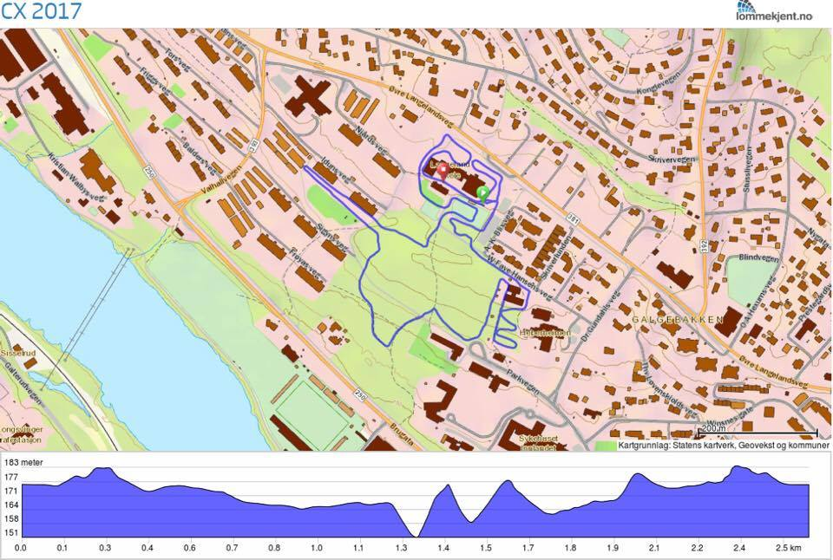  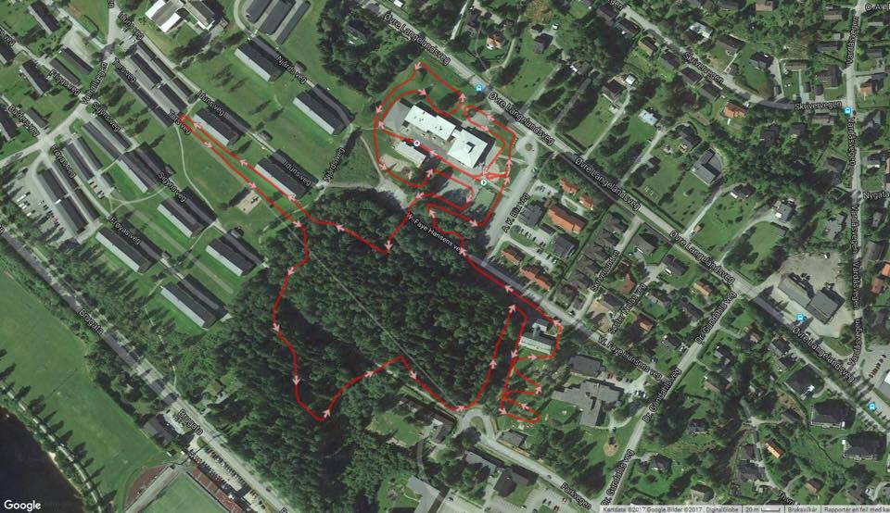
Veibeskrivelse | Ta av fra E16 mot Galterud. Deretter følg skilting mot Kongsvinger.  Ta av til venstre ved Circle K. Deretter følg veien til du kommer til Langeland skole.  Blir skilting fra E16
Teknisk sone | På grusfotballbane ved siden av Langeland barneskole  OBS: Langing ikke tillatt.
Underlag | Grus, asfalt, gress, bark og leire.
Hindre | Sandgrav, 2 stk hindre (40cm høye), 2 stk store jordvoller
Befaring | To oppsatte tidspunkter på rittdagen.  Det er rytteren som har plikt til å vite hvor løypa går. Løypevaktene har ansvar for sikkerhet og holde folk vekk fra løypa – ikke å veilede utøverne.
Oppvarming i løypa | Utenom oppsatte befaringstidspunkt vil all ferdsel i løypa når ritt pågår for andre klasser medføre startnekt.
Mat og drikke | Det er også kiosk med kioskvarer med blant annet kake, kaffe og det viktigste «Ekås pølser». Vi garanterer lave priser.
Garderober | Det er dame og herregarderobe på Langeland barneskole.
Parkering | Parkeringsplass på tomten til Langeland barneskole og sentrum barnehage.

 | Administrativ info
Start-  kontingent | Rekrutt kr 0,- M/K 10-16 år kr. 160,-, andre klasser kr. 260,-.  Betales ved påmelding ved oppgitte link. Etteranmelding til dobbel pris.
Startnumre | Dere vil få utdelt startnumre ved sekretariatet. NB; numrene dere har fra før skal ikke benyttes på Vingerkross.  Numre på skuldre og rygg + brikkenummer på hjelm.
Sekretariat | Fra kl 08:30 til 12:00 på rittdagen. Sekretariat er i Gymsalen til Langeland skole.
NC Ranking | Rittet er kategori 3.
Rittledelse | Sjefskommissær: Rittleder:  ?? Ole Petter Vibekken
Kontakter | Web: https://www.facebook.com/CXCupen  Rittleder: Ole Petter Vibekken  Kasserer: Rittresultater.no  Sikkerhet: Andreas Rønning
Regler og lisenser | Rittet kjøres iht NCF’s regelverk. Ryttere med helårslisens plikter å stille i drakten til lisensklubben.  Ryttere i NC klasser plikter å ha helårslisens.  I sportsklasser og ungdomsklasser, kan man løse engangslisens. (150,- voksne og 50, for 13-16 år, gratis for under 13 år)  Rittet kjøres ikke etter fast antall runder, men oppsatt kjøretid. Se program.  Alle stiller i klassen tilsvarende alderen de har neste år pr 31/12-2018(!). Dette er iht til UCI regelverk og kommer av at CX-sesongen strekker over hele vintersesongen fra september 2017 til mars 2018.
Resultater | Resultater ligger på eqtiming. Gå inn på hjemmesiden vingerkross.no eller facebook siden. Der kommer resultatene fortløpende  Resultatlister henges opp fortløpende så fort sjefskommissær har godkjent dem.  Klagefrist: 15 minutter  Premieseremonier for master og mosjon avholdes rett etter målgang mens junior og senior i CX klassen avholdes på slutten av dagen.
Sanitet | Rødekors med to vakter. Videre behandling blir eventuelt Kongsvinger sykehus som ligger 100meter fra løypa, så det er bare å krabbe bort.
Dopingkontroll | Arrangør tar forbehold om uanmeldt dopingkontroll.

Vårt kvalitetsløfte!
Norges Cykleforbund ønsker at du som deltager skal være trygg på at rittene du deltar på skal være trygge og følge en forholdsmessig kvalitet. Vi ønsker at du som deltager skal vite hva du kan forholde deg til og hva du får som deltager på vårt ritt.
Arrangør | Rittets arrangør er Glåmdal sykle klubb som er tilsluttet Norges Cykle Forbund (NCF) og NIF.
Forsikringer | Rittet er terminlistefestet, noe som betyr at rittets arrangør har ansvarsforsikring gjennom NCF/NIF og du som utøver er forsikret gjennom helårslisensen eller engangslisensen som du bruker under rittet.
Tillatelser | Rittet har innhentet nødvendige tillatelser hos:  - Statens Vegvesen  - Politiet  - Kongsvinger Kommune  - Grunneier
Varsling | Rittet er varslet omgivelsene ved:  - Sosiale medier  - Oppslag
Regler | Rittet følger NCF sine lover og regler for gjennomføring av ritt.  Rittet er pålagt å følge trafikkreglene.  Sjefskommissær har det øverste ansvaret for gjennomføringen av konkurransen.
Sanitet | Sanitet er på stedet med 2 vakter
Sikkerhetsansvarlig | Andreas Rønning
Prosedyre ved ulykker | Vakter skal rapportere alle hendelser til sikkerhetsansvarlig.  Sikkerhetsansvarlig skal ha liste med kontaktnumre på utøver og pårørende. Det er utøverens plikt å oppgi dette til arrangør.  Vakter rapporterer tiltak til sikkerhetsansvarlig. Sikkerhetsansvarlig varsler pårørende og andre instanser.  Utøvere som er utsatt for uhell men som klarer seg på egenhånd, skal varsle om hendelsen til sikkerhetsansvarlig eller sekretariat. Dette av hensyn til lisensordningen og evt bruk av forsikring.
Vakthold | Løypevakter er satt ut ved kritiske punker i løypa.  Vi har ca. 10 løypevakter.  Vaktens oppgave er å holde uvedkommende unna løypa og varsle ulykker og tilkalle hjelp.  Det er rytterens egen plikt å vite hvor løypa går og hvor mange runder som skal kjøres.
Økonomi | Deltageravgiften dekker kostnader ved blant annet ovennevnte tiltak, samt kommisærer, arenautstyr, tidtaking, premier osv.  Overskudd av arrangementet tilfaller klubbens satsing på:  - Barn og ungdomstiltak i klubben  - Ytterligere styrking av rittets bærekraft og kvalitet  Klubben og arrangementet er for øvrig drevet på frivillig innsats.

Dette er Norges Cup Syklekross
30. September Spikkestadkross BOC
01. oktober Grenlandskross Grenland SK
14. oktober Vingerkross Glåmdal SK
15. oktober Raufoss og Gjøvik SK Rauf.Gjøvik SK
28. oktober CX Tønsberg TCK
29. oktober Svelvikkross Svelvik SK
12. november NM Hove, Arendal
25-26. november Vestlandskross Region Vest

Rittene har både «åpen klasse», hvor det er lov med terrengsykler, og CX klasser, som er rene klasser for de med syklekross-sykkel. Rittene har klasser fra 10 år og oppover, inklusive mosjonister. Se de respektive arrangørers invitasjoner for detaljer.
https://www.facebook.com/CXCupen

